Amplificator instalatie de sonorizare 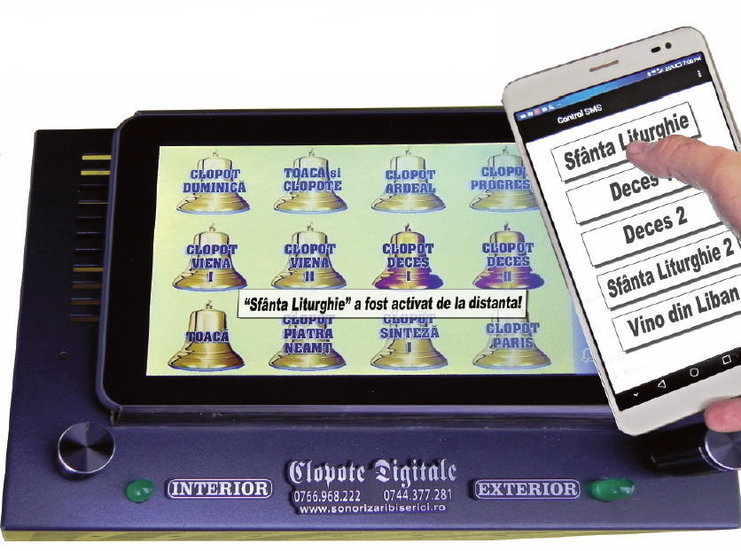

Descriere

Amplificatorul cu clopote electronice este conceput special pentru sonorizarea bisericilor si se bucura de beneficiile tehnologiei digitale imbinata cu cea analogica a carei anduranta a trecut cu succes testul timpului.

Caracteristici

- In trei variante de putere: 100w, 200w si 350w;
- Reglaj individual pentru interior si exterior;
- Montaj vertical pentru usurinta in utilizare;
- Ecran touchscreen cu diagonala de 7 sau 9 inch;
- Dotat cu programe de Toaca, Clopote, Cantari religioase, Acatiste si utilitare;
- Intrare USB si card microSD;
- Programator saptamanal de clopote la ore fixe;
- Posibilitatea de control de la distanta prin internet sau prin sms din telefon (in versiunea SMS);
- Mixer integrat pentru 4-6 intrari de microfoane fixe, mobile sau auxiliare;
- Leduri indicatoare functionare si diagnoza;
- Compatibil cu toate tipurile de microfoane wireless.
Specificatii

Model: Sonorizari Bis. Ilie Popescu, PCB V. 2017
Putere: in variante de 100w, 200w, 350w
Iesire difuzoare: 2 canale x 8 Ω
Tensiune de alimentare: 160v -270v
Intrare microfon: cardioid sau dinamic, 5mv/600 Ω
Raport semnal – zgomot: > 95 dB, (>105 dBA)
Versiune Android: 6.0, 7.0
Suporta card micro SD si memorie usb pana la 32 GB
Programare clopote: saptamanal, programe nelimitate la ore si minute
Retea GSM: 800 MHz, 900 MHz, 1800 MHz si 2100 MHz, 3g, 4g LTE (pentru versiunea GSM)
Consum: 0.8 w in repaus si intre 15-400w in functionare pentru diferite variante de putere constructive.
Distorsie armonica: 0.1% la 1 kHz, la 1/3 din putere
Raspuns frecventa: 50 Hz-20 kHz ± 3 dB
Dimensiuni: 32x22x12 cm
Regim functionare: 24 ore zilnic, la o incarcare de 95%
Carcasa: complet metalic pentru protectie impotriva incendiilor, vopsit electrostatic.
Greutate 4.2 kg
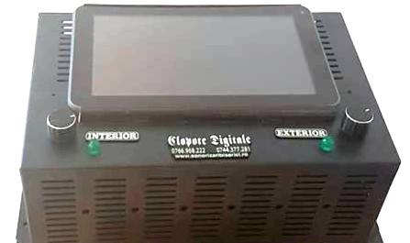

Distorsiuni in functie de frecventa
Distorsiuni in functie de puterea de iesire
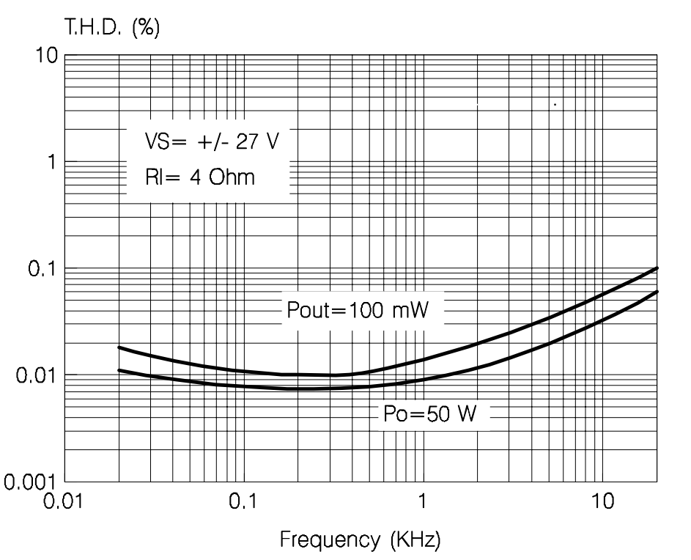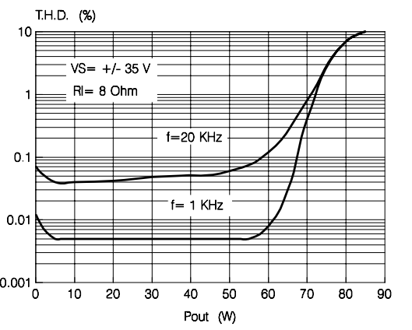
Iesire difuzoare exterior

Iesire difuzoare interior
Intrare microfoane intrare auxiliara
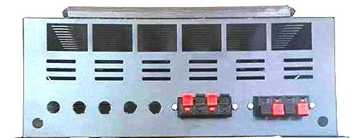
Volum interior
Led indicator functionare si diagnoza
Volum exterior

